## Notas TP Numérico

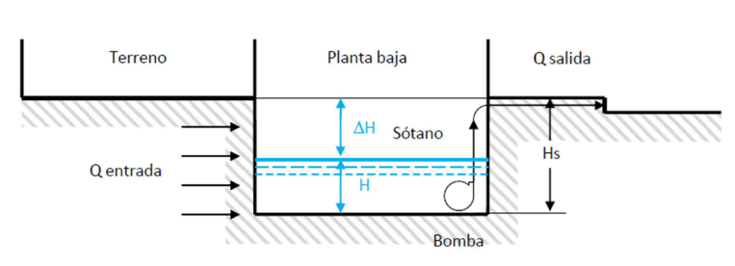

[TP 1c2024.pdf](https://drive.google.com/file/d/1RypnwBFcyos8aHzxNrYAe6R9Pxr-HYxT/view?usp=drive_link)

.

### Dudas

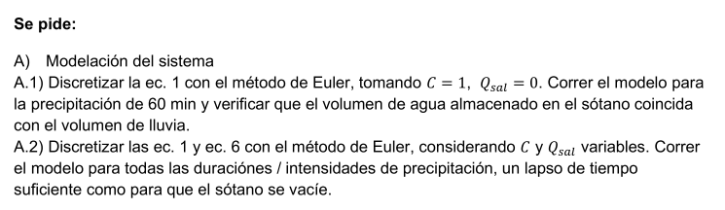

A qué se refiere con “A) Modelación del sistema” ?

¿A qué se refiere con método racional?

Método de Euler ¿explícito?

<https://youtu.be/DVBOpTzYdWs?si=rhjE4MN9XTFkJpRb&t=8541>

Entender qué bomba debemos elegir para cada ambiente

Qué minimo de agua nos va a quedar

Cómo el agua sube o baja en cada situación

**Qué altura de agua voy a tener en función del tiempo**

Cuanto tardo en vaciar el sotano en cada caso?

…